第6章 共形映射 (作业2)
一、选择题：
1．将点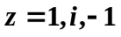分别映射为点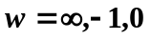的分式线性变换为（ ）
（A）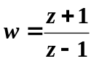 （B）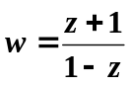 （C）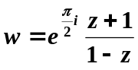 (D) 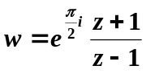
2．分式线性变换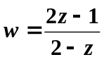把圆周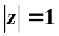映射为( )
(A) 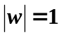 (B) 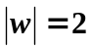 (C) 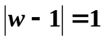 (D) 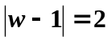
3．分式线性变换将区域: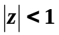且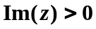映射为( )
（A）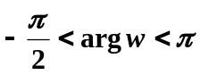 （B） 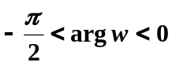
（C）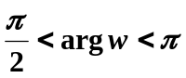 （D）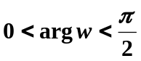
4．设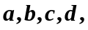为实数且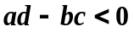，那么分式线性变换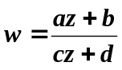把上半平面映射为平面的( )
（A）单位圆内部; （B）单位圆外部; （C）上半平面; （D）下半平面
5．把上半平面映射成圆域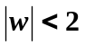且满足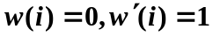的分式线性变换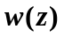为( )
（A）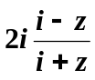 （B）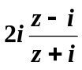 （C）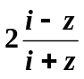 （D）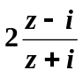
6．把单位圆映射成单位圆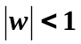且满足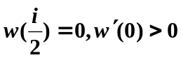的分式线性变换为( )
(A) 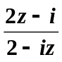 （B）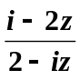 （C）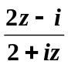 （D）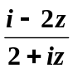
二、填空题
1. 分式线性映射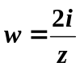把平面上的圆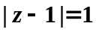映为扩充平面上的像为 .
2.将单位圆映射为圆域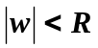的分式线性变换的一般形式为 .
3.将点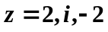分别映射为点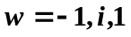的分式线性变换为 ．
4．把单位圆映射为圆域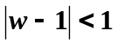且满足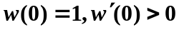的分式线性变换
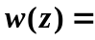 .
5．把上半平面映射成单位圆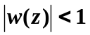且满足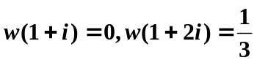的分
式线性变换= ．
6.设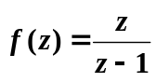，则函数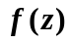将区域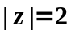映射成为 .
三、计算与证明题
1、映射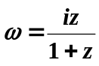将复平面的左半平面及右半平面分别映射为怎样的区域.

2、求把平面上的点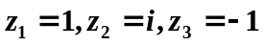分别映射为平面上的点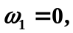 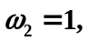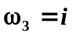的分式线性映射。

3、如果分式线性映射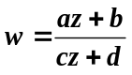将平面上的直线映射成平面上的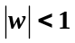，那末它的系数应满足什么条件？

4、求一分式线性映射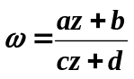,将单位圆内部变为上半平面.

5、设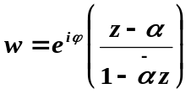，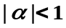,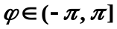,证明：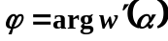，

6、 求分式线性映射，使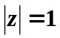映成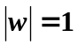，且使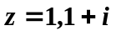分别映成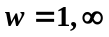.

7、 如果分式线性变换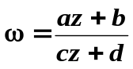将上半平面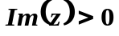，(1)映射成上半平面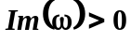；（2）映射成下半平面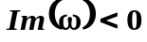，那么它的系数满足什么条件？

8、求将圆盘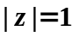映射到圆盘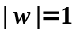,并使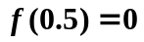的分式线性映射。

9、求把上半平面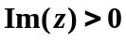映射为单位圆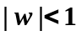，并使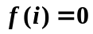,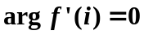的
分式线性映射。

